**PENGARUH UANG DIGITAL DAN INTERNET BANKING TERHADAP NILAI PERUSAHAAN PERBANKAN YANG TERDAFTAR DI BURSA EFEK INDONESIA PERIODE 2021-2023**

**Skripsi**

Sebagai Salah Satu Syarat untuk Memperoleh

Gelar Sarjana Akuntansi pada

Program Studi Akuntansi



**JULIET FEBY WIDODO**

**NIM : 2062201049**

**INSTITUT TEKNOLOGI DAN BISNIS AHMAD DAHLAN**

**JAKARTA**

**2024**

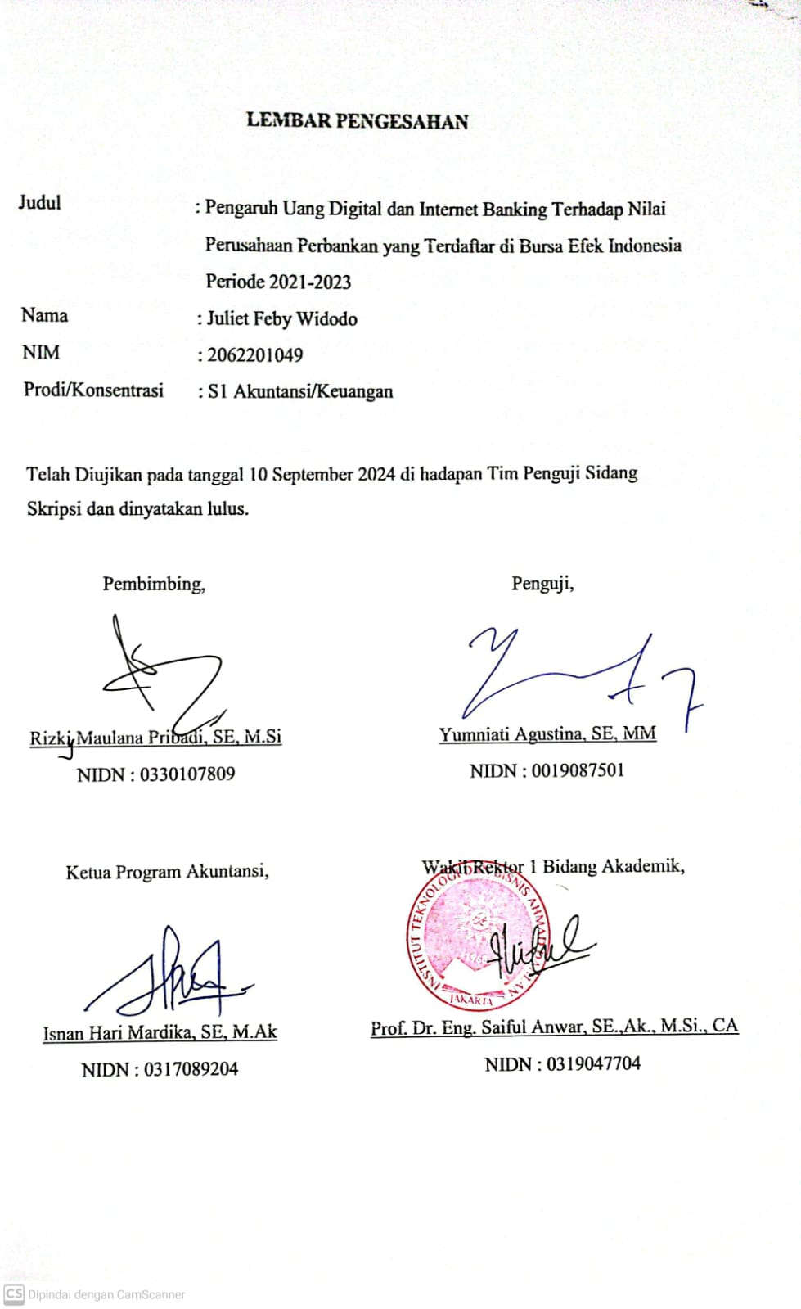

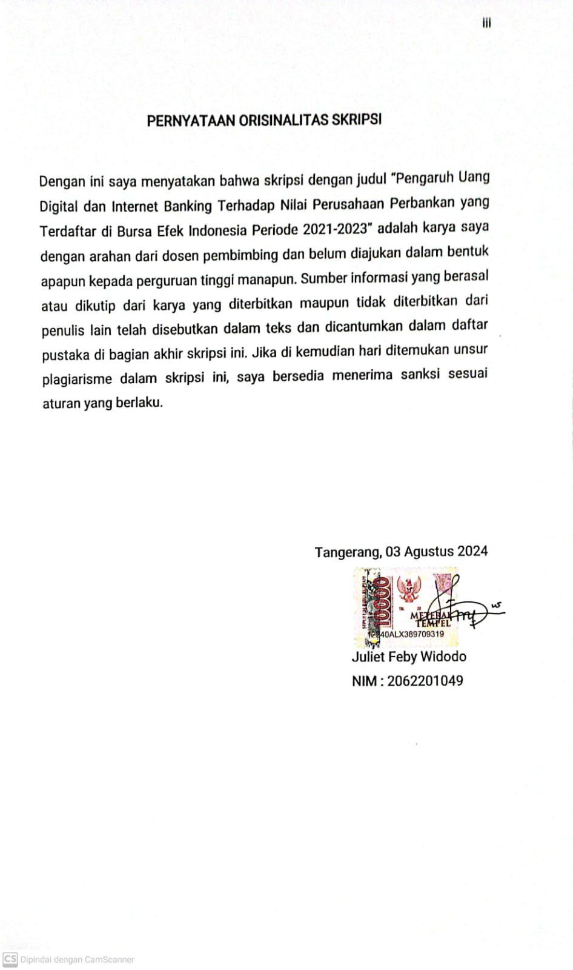

*Teruntuk Ayahanda Joko Widodo*

*Dan Ibunda Feny Zain*

**KATA PENGANTAR**

Alhamdulillah, puji syukur penulis panjatkan kepada Allah SWT yang telah melimpahkan rahmat dan karunianya sehingga penelitian yang merupakan tugas akhir dari program Studi Akuntansi ITB Ahmad Dahlan Jakarta telah rampung Tema yang dipilih dalam skripsi ini adalah sesuai dengan kosentrasi yang penulis ambil, yaitu tentang Akuntansi Keuangan

Atas rampungnya skripsi ini, penulis mengucapkan terima kasih kepada Bapak Rizky Maulana Pribadi selaku dosen pebimbing.

Penulis menyadari bahwa dalam penyusunan skripsi ini masih jauh dari kesempurnaan. Oleh karena itu, penulis mengharapkan saran dan kritik yang membangun demi penulisan yang lebih baik di masa mendatang. Akhir kata, semoga skripsi ini mendatangkan manfaat bagi semua pihak yang berkepentingan yaitu bagi penulis, bagi peneliti selajutnya dan masyarakat Indonesia pada umumnya.

|  |
| --- |
| Tangerang, 2 April 2024 |
|  |
| Juliet Feby Widodo |
| NIM : 2062201049 |

**DAFTAR ISI**

HALAMAN SAMPUL

HALAMAN PENGESAHAN i

HALAMAN PERNYATAAN ORISINALITAS ii

HALAMAN PERSEMBAHAN iii

KATA PENGANTAR iv

ABSTRAK v

DAFTAR ISI vi

DAFTAR GAMBAR viii

DAFTAR TABEL ix

BAB I PENDAHULUAN 1

1.1 Latar Belakang Masalah 1

1.2 Pembatasan Masalah 7

1.3 Rumusan Masalah 8

1.4 Tujuan Penelitian 8

1.5 Kegunaan Penelitian 8

BAB II TINJAUAN PUSTAKA 9

2.1 Tinjauan Pustaka 9

2.2 Penelitian Terdahulu Yang Relevan 23

2.3 Kerangka Pemikiran 26

2.4 Hipotesis 26

BAB III METODE PENILITIAN 29

3.1 Desain Penelitian 29

3.2 Obyek dan Waktu Penelitian 29

3.3 Variabel Penelitian 30

3.4 Operasionalisasi Variabel 30

3.5 Teknik Pengumpulan Data 31

3.6 Teknik Pengampilan Sampel 32

3.7 Teknik Analisis Data 34

BAB IV HASIL PENELITIAN DAN PEMBAHASAN 40

4.1 Hasil Penelitian 40

4.2 Pembahasan 53

BAB V PENUTUP 57

5.1 Kesimpulan 57

5.2 Saran 58

DAFTAR PUSTAKA 59

LAMPIRAN 64

**DAFTAR GAMBAR**

Gambar 2.1 Kerangka Pemikiran 26

**DAFTAR TABEL**

Tabel 2.1 Penelitian Terdahulu 23

Tabel 3.1 Operasional Variabel 30

Tabel 3.2 Perusahaan Perbankan 33

Tabel 3.3 Kriteria Pengambilan Sampel 34

Tabel 4.1 Daftar Sampel Perusahaan Perbankan BEI 40

Tabel 4.2.1 Tabulasi Data 43

Tabel 4.2.2 Hasil Statistik Deskriptif 44

Tabel 4.3 Hasil Uji Normalitas 45

Tabel 4.4 Hasil Uji Heteroskedastisitas 46

Tabel 4.5 Hasil Uji Multikolinearitas 47

Tabel 4.6 Hasil Uji Autokorelasi 48

Tabel 4.7 Hasil Uji Analisis Regresi Linear Berganda 49

Tabel 4.8 Hasil Uji t 50

Tabel 4.9 Hasil Uji F 52

Tabel 4.10 Hasil Uji Koefisien Determinasi 53